**6.5. TECHNINIAI PARAMETRAI IR REIKALAVIMAI**

**ELEKTROS ĮRENGINIŲ ŽYMENYS**

|  |  |  |
| --- | --- | --- |
| **Eil.**  **Nr.** | **Techniniai parametrai ir reikalavimai** | **Dydis, sąlyga** |
|  | Elektros įrenginių užrašų paskirtis: | 0,4 kV kabelių linijų operatyvinių ir techninių pavadinimų sudarymas. |
|  | Plokštelės medžiaga ir ant jos esantis tekstas | * Temperatūra: -35 …+35 °C; * Santykinė drėgmė: ≥ 95 %; * Atsparus ultravioletiniams spinduliams, atmosferiniam ir mechaniniam poveikiui |
|  | Teksto įrašymo ant plokštelės būdas | Šilkografijos, graviravimo. |
|  | Plokštelės medžiaga ir spalva | Kietas, standus plastikas. Spalva – balta. |
|  | Užrašo spalva | Juoda |
|  | Plokštelės matmenys | * Ilgis – 60 mm; * Plotis – 50 mm. |
|  | Šrifto aukštis | 5 mm |
|  | Plokštelės prie elektros įrenginių tvirtinamos | Prie kabelio tvirtinama plastikiniu dirželiu ant PEN arba PE laido. |
|  | Tarnavimo laikas | ≥ 25 metai |
|  | Garantinis laikas | ≥ 48 mėnesiai |

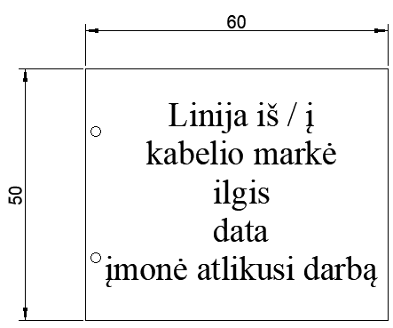

Pvz.